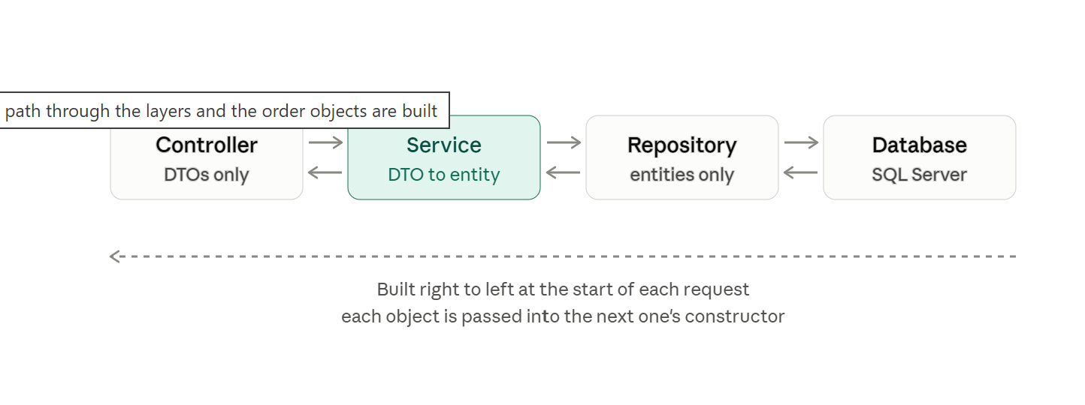
השורה העליונה מתארת ​​את מסלול הבקשה (Request). החצים הרציפים פונים ימינה בכיוון ההלוך (הכניסה) ושמאלה בכיוון החזור (היציאה). החץ המקווקוו למטה מייצג את החלק השני של התמונה – האופן שבו האובייקטים נוצרים.

הסדר הוא קריטי, מכיוון שכל רכיב דורש שרכיב אחר יהיה קיים לפניו:

1. ה-Container (מכלול התלויות) זקוק ל-`AppDbContext` עבור ה-Repository (הוא נרשם באמצעות `AddDbContext`).
2. המערכת יוצרת את `UsersVehiclesRepository` ומעבירה אליו את ה-Context.
3. המערכת יוצרת את `UsersVehiclesService` ומעבירה אליו את ה-Repository ואת ה-Mapper. זהו ה-Constructor (הבנאי) שמופיע בצילום המסך שלך.
4. המערכת יוצרת את `UsersVehiclesController` ומעבירה אליו את ה-Service.

כל אחד מהשלבים הללו מתרחש פעם אחת עבור כל בקשה, ולאחר מכן כל האובייקטים מושלכים (נמחקים מהזיכרון). זוהי המשמעות של `AddScoped`. אם חוליה כלשהי חסרה בקובץ `Program.cs`, תתקבל השגיאה "Unable to resolve service" (לא ניתן לפתור את השירות), שבה נתקלת קודם לכן.

## מעקב אחר בקשה בודדת

קחו לדוגמה בקשת `POST /api/UsersVehicles` עם ה-Body (גוף הבקשה) המופיע בצילום המסך מה-Debugger שלך (עם הערכים `DriverId 2`, `BatteryCapacityKwh 1` וכו'):

1. ה-Controller מקבל את ה-JSON כ-`CreateUpdateVehicleDto` וקורא לפונקציה `_vehiclesService.AddAsync(dto)`.
2. ה-Service בודק את הכלל העסקי באמצעות `_vehicleRepo.DriverExistsAsync(dto.DriverId)`. אם מתקבל הערך `false`, ה-Service זורק חריגה מסוג `KeyNotFoundException`. אחרת, ה-Mapper מבצע `_mapper.Map<UsersVehicles>(dto)` והופך את ה-DTO לישות (Entity) במסד הנתונים.
3. ה-Repository מוסיף את הישות ל-Context ושומר את השינויים. מסד הנתונים מבצע פעולת `INSERT` ומקצה מזהה (`Id`). ה-Repository מחזיר את הישות.
4. ה-Service טוען מחדש את הישות באמצעות `_vehicleRepo.GetByIdAsync(...)`, וממפה אותה בחזרה ל-DTO בעזרת `_mapper.Map<VehicleDto>(...)`. 5. ה-Controller עוטף את ה-`VehicleDto` בתוך `Ok(...)`, ו-Swagger מציג את הקוד 200.

אובייקטי DTO קיימים רק בשכבות ה-Controller וה-Service, בעוד ש-Entities קיימים רק בשכבות ה-Service וה-Repository. שכבת ה-Service היא המקום היחיד שבו שניהם נפגשים ומתבצעת המרה ביניהם.

